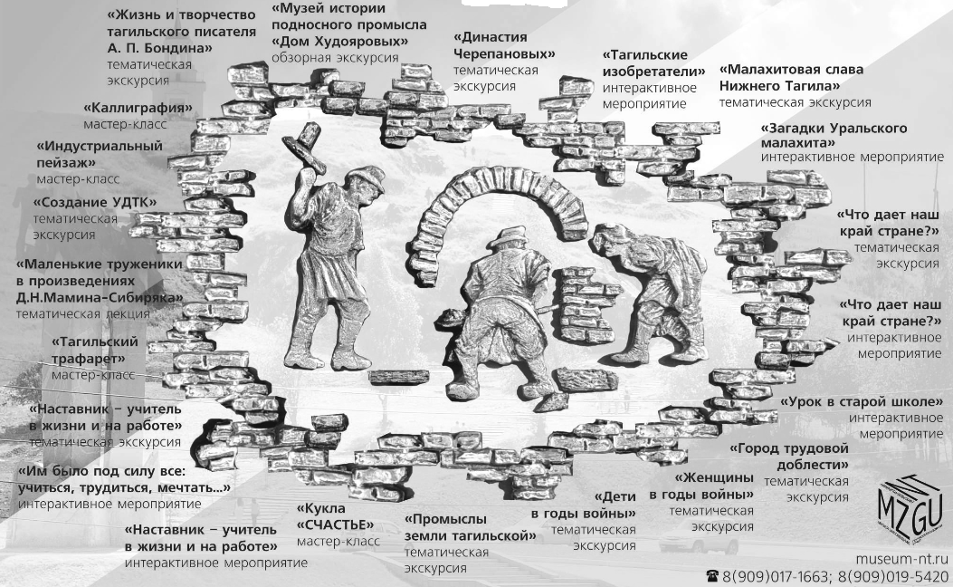

ЛИСТ ОТМЕТКИ
коллективного посещения музеев

Дата | Наименование объекта посещения | Отметка  о посещении

МАРШРУТНАЯ КНИЖКА
коллективного посещения музеев

МБОУ ГМ СОШ
7 А класс

